**SIGE – Sistema de Gestión de Estacionamientos**

**Módulo de Administración Individual de Estacionamiento**

# Manual del Usuario

Lima, 2017

Tabla de contenido

Manual del Usuario 1

1. Objetivos Generales del aplicativo 4

2. Como utilizar el sistema 4

2.1 Iniciar Sesión 4

2.2 Perfiles de Usuario y Opciones: 4

3. ADMINISTRACION DE ESTACIONAMIENTOS 4

3.1 COCHERAS 4

**3.1.1 Abrir / Cerrar Cochera** 4

**3.1.2 Agregar Cupo** 5

**3.1.3 Eliminar Cupo de Cochera** 6

El propósito de este Manual es facilitar al Usuario la operación de las diferentes pantallas de captura y consulta de la información que se administra en el Sistema.

# Objetivos Generales del aplicativo

El objetivo de este software es administrar a una cochera en específica, ingresando con un usuario y contraseña de la cochera creada por el administrador

# 2. Como utilizar el sistema

## 2.1 Iniciar Sesión

Para ingresar al Aplicativo el Administrador de la cochera debe iniciar sesión con el usuario y contraseña proporcionado por su administrador global.

El usuario ingresa correctamente los datos, y luego podrá iniciar sesión:

|  |
| --- |
|  |

## 2.2 Perfiles de Usuario y Opciones:

* Perfil ADMINISTRADOR DE COCHERA: Este perfil de usuario podrá acceder a todas las funcionalidades, como son, Aumentar Cupo de Cochera, Eliminar Cupo de Cochera, y Abrir o Cerrar Cochera.

# 3. ADMINISTRACION DE ESTACIONAMIENTOS

## 3.1 COCHERAS

### **3.1.1 Abrir / Cerrar Cochera**

El sistema permite cambiar el estado de una cochera a Abierto o Cerrado, con lo cual se dejara de mostrar en el aplicativo móvil como disponible.

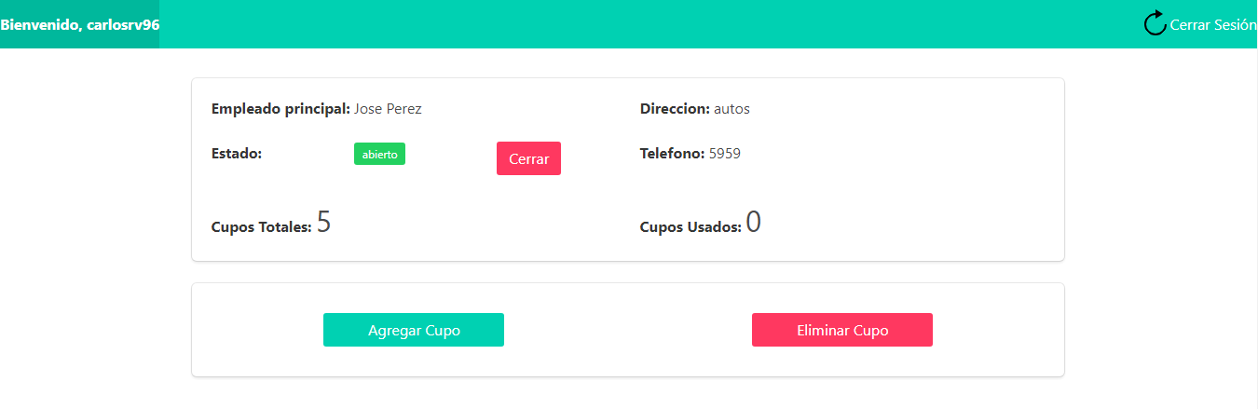

1

El usuario da clic en la opción Cerrar, si la cochera está abierta, o Abrir, si la cochera está cerrada.

### **3.1.2 Agregar Cupo**

El sistema permite Agregar un cupo a la cochera, cuando ingrese un automóvil.

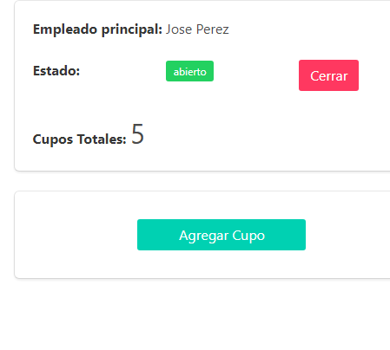

1

1. Opción Agregar Cupo. Se selecciona esta opción y se mostrará la siguiente ventana.

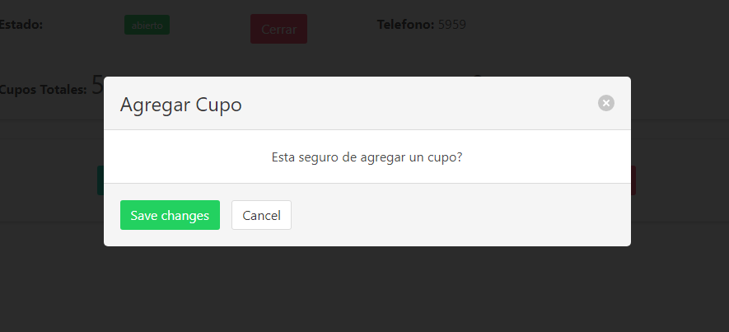

El Usuario selecciona la opción Save Changes y se agregara el cupo.

### **3.1.3 Eliminar Cupo de Cochera**

El sistema permite eliminar un cupo de cochera, mientras los automóviles van saliendo de la cochera

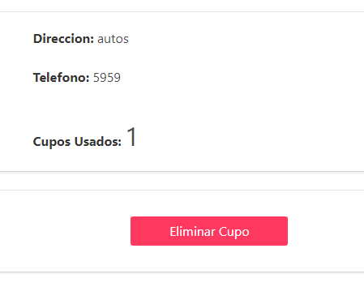

1. Eliminar Cupo: luego de seleccionar esta opción, se mostrara la siguiente ventana:

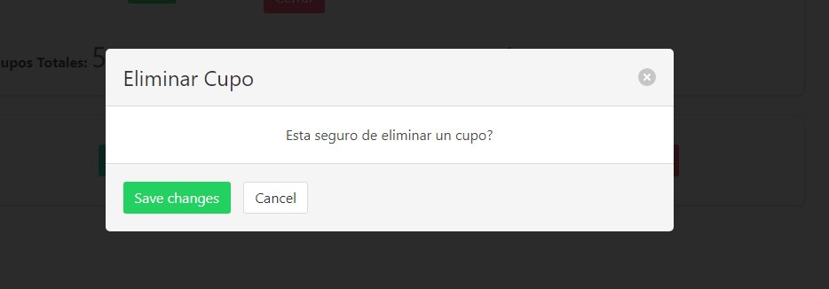

1

1. Se selecciona la opción Save Changes, y se eliminara el cupo correspondiente a la cochera.